Helios Centralmatning 230V
 | Helios IP42 | E- 7343886  Art. 573500 | 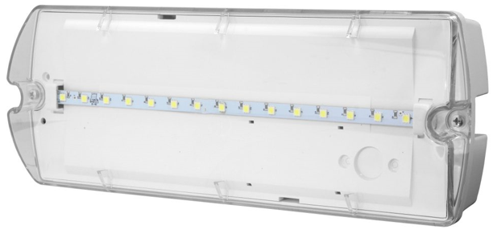 | Batteri: Enligt Central  Montage: Tak  Bestyckning: LED  Övrigt: IP42  Effekt:3W

 | Helios IP65 | E- 7343887  Art. 573501 |  | Batteri: Enligt Central  Montage: Tak  Bestyckning: LED  Övrigt: IP65  Effekt:3W

 | Helios Escape | E- 7343888  Art. 573502 | 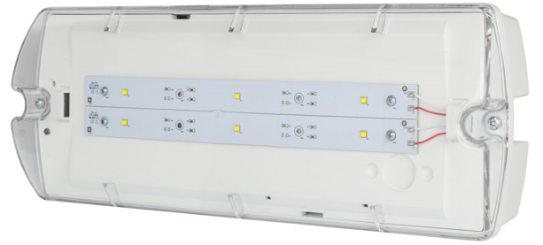 | Batteri: Enligt Central  Montage: Tak  Bestyckning: LED  Övrigt: IP65  Effekt:6W

